Сварочный тренажер Soldamatic 3D

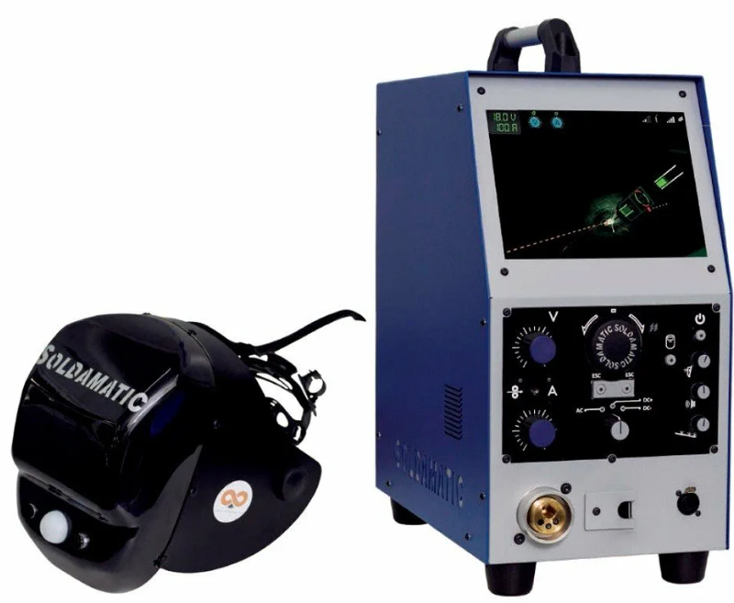
Сварочный тренажер Soldamatic 3D
Описание
Он работает с так называемой технологией дополнительной реальности (AR).
При этом только дуга и детали являются виртуальными, а окружающая среда и сварочная горелка ABICOR BINZEL остаются реальными, и поэтому все сварочные позиции могут быть осуществлены в реальных условиях.
Поскольку никаких мер безопасности для работы со сварочным тренажером не требуется, обучение может проходить в любом обычном классе или конференц-зале, что позволит избегать каких-либо затрат труда на подготовку материального потребления. Справочные функции AR (технология дополнительной реальности) дает точную помощь для позиционирования сварочной горелки и поддерживает скорость в процессе сварки. Это ускоряет процесс обучения и значительно повышает качество обучения.
Таким образом, обучаемый может эффективно практиковаться в разных условиях сварки и значительно улучшать свои результаты. После практических занятий стоимость обучения может быть снижена до 50% (по сравнению с обычной подготовкой сварщика).
Квалифицированные, хорошо обученные специалисты по сварке в дефиците, особенно молодые специалисты. Молодые пользователи с помощью комбинаций виртуального и реального мира будут увлечены процессом обучения, и таким образом, повышать свои навыки в мире сварки.
Тренажер может быть использован на индивидуальной основе „Single User Version“ или объединен в класс „Classroom Version“ для подготовки и обучения нескольких пользователей одновременно.
Модель целостного образования!
Индивидуальное обучение Симулятором
- MIG/MAG сварка
- MMA сварка
- TIG сварка
- Порошковая проволока
- Сменные WPS
- Все положения (вертикальное, потолочное, нижнее и т.д.)
- Многопроходная сварка
- Программа для труб
- Изменяемый ампераж, вольты, расход газа во время сварки
- Реалистичный звук
- Реалистичная позиционной работы благодаря AR-технологии
- Анимированной является только заготовка, реалистичный фон!
- Правдоподобная графика с реалистичной сварочной ванной
- Реалистичные заготовки, настоящие сварочные горелки
- Возможность проверки качества работы каждого студента в режиме реального времени:
- Сетевой доступ преподавателя ко всем студентам
- Доступ к статистике по обучению в любое время (теория / тесты / практика)

Индивидуальное обучение по каждому движению:
- длина сварочной дуги
- скорость сварочного прохода
- угол наклона во время сварочного прохода
- угол наклона горелки
- расстояние до заготовки
- поры в сварном шве
- брызги во время сварки
- подрезы, травление, сварка корня

Различные уровни обучения:
- начинающий
- средний
- уровень эксперт

Особенности и преимущества
- Эффективное дополнение для образования и профессиональной подготовки, для дальнейшего сочетания теоретических знаний и ручных навыков сварки.
- Простые легкие настройки, интуитивно понятная навигация.
- Реалистичный выбор параметров сварки и настройки позволяют проводить обучение для MIG/MAG, TIG и ММА во всех рабочих положениях, близких к реальности.
- Теоретические упражнения подготовлены на основе существующих модулей.
- Индивидуальное обучение также может быть загружено, с последующим получением теоретических занятий и с закреплением их практикой.
- Интеллектуальная система помогает в плане правильного позиционирования горелки и поддержания правильной скорости сварки. Таким образом, происходит быстрое обучение правильной постановки горелки.
- Оценки и видеоанализ позволяют целенаправленно подготовить и устранить слабые места сварщика, и достичь 100 % результата.
- Все сварочные результаты документируются (видео, статистика, теоретические тесты). Таким образом, инструктор получает быстрый и легкий обзор развития каждого студента, и может использовать эти результаты для дальнейшего обучения.
- Запись параметров: напряжение, ток, газ, наклон горелки, длина дуги, скорость, направление, пористость, разбрызгивание.

Стандартный объём предоставляемых вещей:
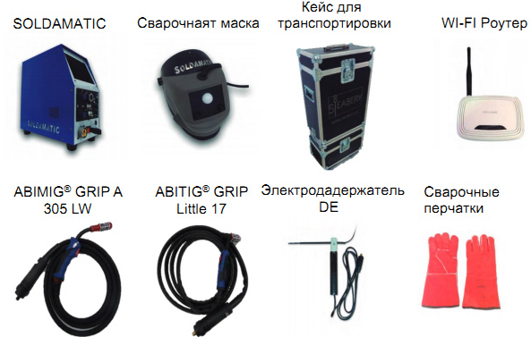
Заготовки, предоставляемые для обучения на данном аппарате:
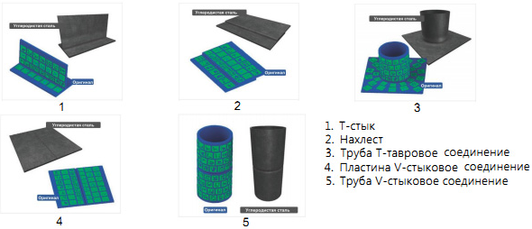
А так же,
